9．4 神奇的升力

1．通过观察，认识流体压强与流速关系的相关现象，体验由流体压强差产生的力。
2．了解流体的压强与流速的关系，会用流体压强与流速的关系解释简单的物理现象。
3．知道飞机的升力是怎样产生的。

教学重点：流体压强和流速的关系。
教学难点：通过实验现象，间接分析总结出流体压强和流速的关系。

硬币，漏斗，乒乓球，纸片，塑料吸管，飞机机翼模型，风扇，多媒体课件等。
一、新课引入
今天，我们先请四位同学来进行两项比赛：
项目一：硬币“跳高”比赛。
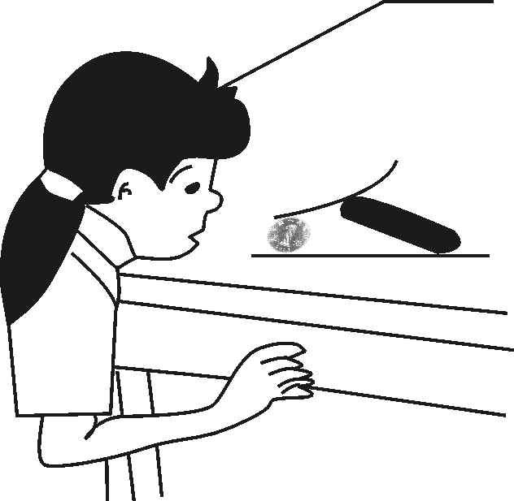
教师提问：是什么力使得硬币向上“跳”起来呢？
项目二：“漏斗吹球”比赛。(比赛规则：用手掌托着乒乓球，把乒乓球放在翻转的漏斗中，然后用嘴通过漏斗向下吹气，此时松开手。看到了什么现象？)
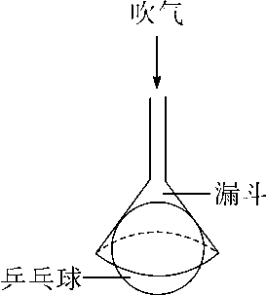
教师提问：乒乓球为什么在漏斗下方不会掉下来呢？
教师讲述：让我们带着问题一起走进今天的物理课堂。
二、新课教学
探究点一：流体的压强与流速的关系
讲述：水、空气等都具有流动性，它们统称为流体。流体运动时，在流速不同的地方会表现出一种奇妙的特性。
学生活动：A.倔强的纸片；B.不听话的乒乓球；C.做个简易喷雾器。学生感受流体压强和流速的关系，提醒学生从对比流速和对比压强两个方面进行分析、比较并尝试解释这些现象。
教师总结：流速大的地方，压强小；流速小的地方，压强大。
多媒体展示：火车的安全线，龙卷风吹翻屋顶。
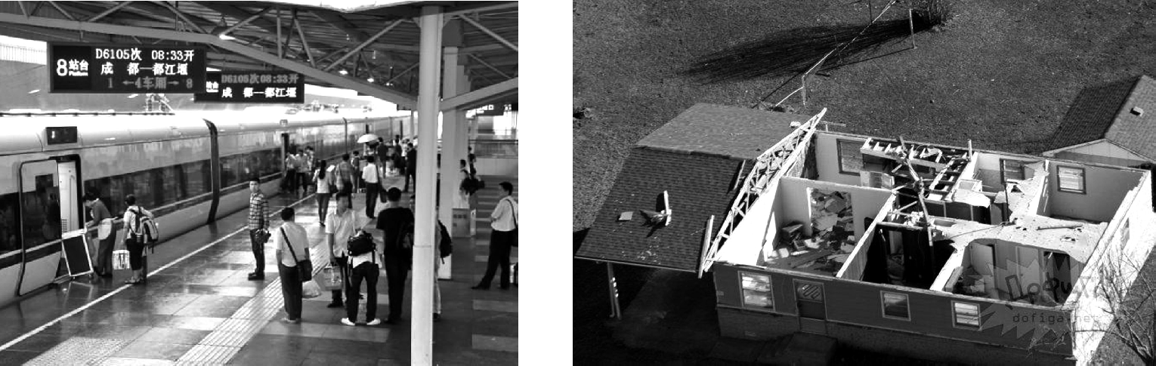
讨论：火车的安全线的作用，龙卷风吹翻屋顶的原因。
探究点二：升力是怎样产生的
学生活动：认识升力。如图所示，取一个飞机机翼模型放在台秤上，把电风扇置于模型的正前方，当电风扇通电运转时，观察台秤示数的变化。
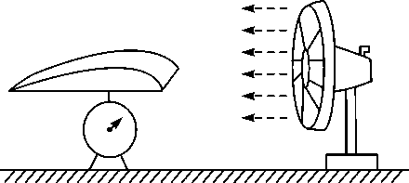
讲解：观察教材P99图9－26，机翼的上方呈弧形，当气流从机翼经过时，上方的流速比下方大，根据流速与压强的关系，机翼上方的空气压强比下方处小，于是就产生了使机翼上升的力，这就是升力。
学生看图：观察教材P100图9－27，分析鸟类展开双翅即使不扑打，也能在空中滑翔而不会跌下来的原因。
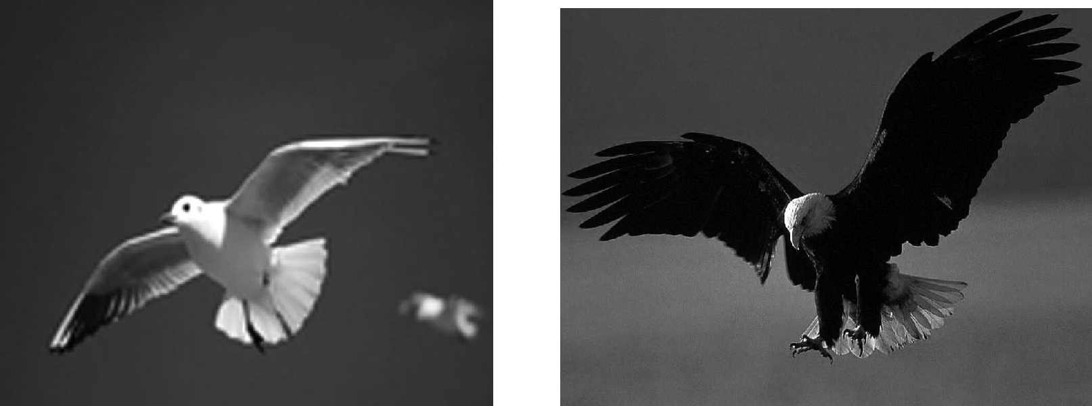
介绍：水翼船的水翼的作用。
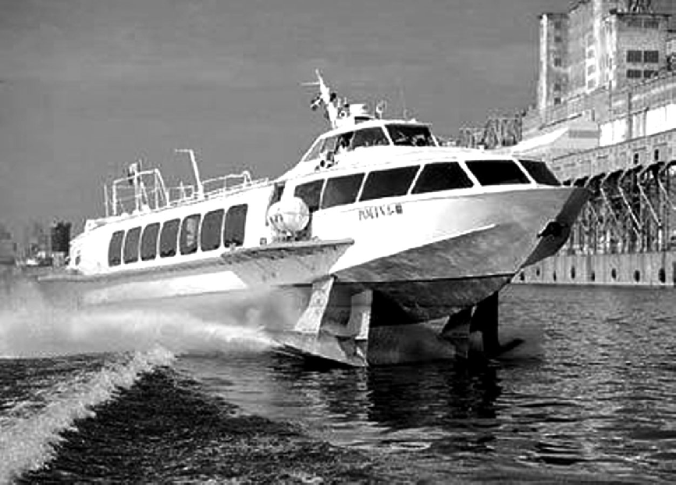
9．4 神奇的升力
1．流体的压强与流速的关系
2．升力产生的原因
3．升力的应用
1．课堂教学模式的转变，在这节课的设计上，我改变了以往的教学模式：由跟我学、跟我做的教师讲授型模式向我要学、我要做、我要说的学生探究型模式转变，整个课堂90%的时间是学生说、学生做。通过问题情景的层层深入，充分调动学生学习的积极性和协作学习的精神，使学生真正成为课堂的主人，实现了开放的、合作的、创新的、平等的教学气氛，让大家在轻松中学，在动态中学。
2．充分发挥多媒体课件的作用：机翼升力产生的原理，由于流体力学本身就比较抽象难以理解，光靠老师的讲解是远远不够的，通过多媒体课件形象生动地展示出来流体流动的特点和作用在机翼上、下方的压力大小，让学生获得良好的感性认识，真正体会到神奇升力。

